Prozesse in der Hydrosphäre

1. Orientierungskompetenz

a) Ich kann auf einer Weltkarte drei urbane Regionen einzeichnen, in denen der Wasserstress hoch ist. (S. 180)

1 Zeichnen Sie auf einer Weltkarte drei urbane Regionen ein, in denen der Wasserstress hoch ist. (3 VP.)

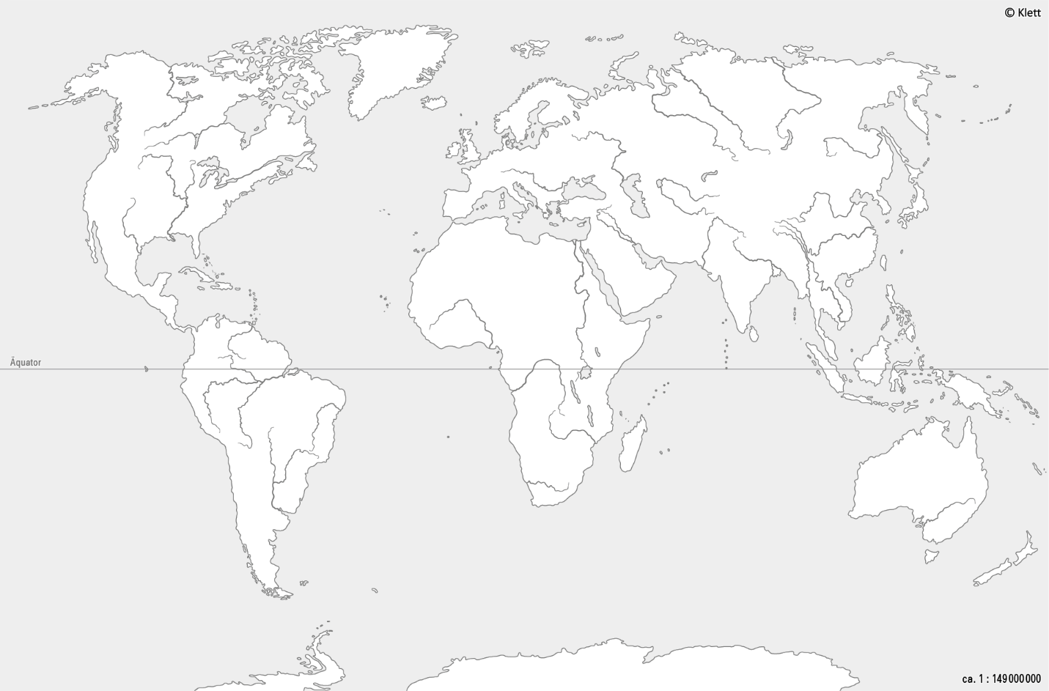

|  |  |  |  |  |  |  |  |
| --- | --- | --- | --- | --- | --- | --- | --- |
| stimmt | 3 Punkte | stimmt überw. | 2 Punkte | stimmt teilw. | 1 Punkt | stimmt nicht | 0 Punkte |

2. Sachkompetenz

a) Ich kann den Wasserkreislauf in Grundzügen charakterisieren. (S. 176)

1 Charakterisieren Sie den Wasserkreislauf in Grundzügen. (6 VP.)

|  |  |  |  |  |  |  |  |
| --- | --- | --- | --- | --- | --- | --- | --- |
| stimmt | 6 Punkte | stimmt überw. | 5–4 Punkte | stimmt teilw. | 3–2 Punkte | stimmt nicht | 1–0 Punkte |

b) Ich kann die Verteilung der Wasservorkommen auf der Erde darstellen. (S. 199)

2 Stellen Sie die Verteilung der Wasservorkommen auf der Erde dar. (6 VP.)

|  |  |  |  |  |  |  |  |
| --- | --- | --- | --- | --- | --- | --- | --- |
| stimmt | 6 Punkte | stimmt überw. | 5–4 Punkte | stimmt teilw. | 3–2 Punkte | stimmt nicht | 1–0 Punkte |

c) Ich kann die Entstehung von Meeresströmungen erklären. (Seite 186)

3 Erklären Sie die Entstehung von Meeresströmungen. (6 VP.)

|  |  |  |  |  |  |  |  |
| --- | --- | --- | --- | --- | --- | --- | --- |
| stimmt | 6 Punkte | stimmt überw. | 5–4 Punkte | stimmt teilw. | 3–2 Punkte | stimmt nicht | 1–0 Punkte |

3. Methodenkompetenz

a) Ich kann die Besonderheiten von Salzwasser ausgehend von einer Grafik erklären. (S. 186)

1 Erklären Sie die Besonderheiten von Salzwasser ausgehend von Grafik 4 (Seite 186). (4 VP.)

|  |  |  |  |  |  |  |  |
| --- | --- | --- | --- | --- | --- | --- | --- |
| stimmt | 4 Punkte | stimmt überw. | 3 Punkte | stimmt teilw. | 2 Punkte | stimmt nicht | 1–0 Punkte |

b) Ich kann den Zusammenhang zwischen Tagesmaximaltemperaturen und dem Wasserbedarf analysieren. (S. 188)

2 Analysieren Sie den Zusammenhang zwischen Tagesmaximaltemperaturen und dem Wasserbedarf anhand der Grafik 4 (Seite 188). (6 VP.)

|  |  |  |  |  |  |  |  |
| --- | --- | --- | --- | --- | --- | --- | --- |
| stimmt | 6 Punkte | stimmt überw. | 5–4 Punkte | stimmt teilw. | 3–2 Punkte | stimmt nicht | 1–0 Punkte |

4. Urteilskompetenz

a) Ich kann die Auswirkungen eines Großstaudammprojektes unter verschiedenen Aspekten der Nachhaltigkeit beurteilen. (S. 182/183)

1 Beurteilen Sie die Auswirkungen eines Großstaudammprojektes unter verschiedenen Aspekten der Nachhaltigkeit. (8 VP.)

|  |  |  |  |  |  |  |  |
| --- | --- | --- | --- | --- | --- | --- | --- |
| stimmt | 8–7 Punkte | stimmt überw. | 6–5 Punkte | stimmt teilw. | 4–3 Punkte | stimmt nicht | 2–0 Punkte |

Gesamtpunktzahl ( /39 P.)